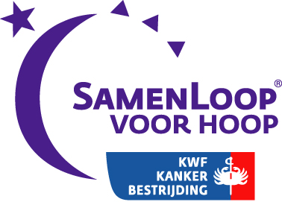

Voorwaarden SamenLoop locatie en inrichting

- Er is samenhang tussen alle onderdelen van de SamenLoop. Amusement, ceremonies, catering, survivor programma, KinderLoop, teamkramen, wandelparcours en organisatiefaciliteiten zijn op elkaar afgestemd in programmering en positie op het terrein.
- Het wandelparcours is in afstemming met het aantal deelnemers. Minimaal 400 meter en maximaal 800 meter lang en duidelijk herkenbaar.
- Het wandelparcours is zonder obstakels begaanbaar en toegankelijk voor rolstoelgebruikers.
- De locatie is goed bereikbaar en heeft voldoende parkeergelegenheid.
- Het podium vervult een centrale functie en is goed zichtbaar.
- Het terrein is aangekleed met KWF en SamenLoop wimpelmateriaal. Alle zichtlijnen bevatten KWF en SamenLoop wimpelmaterialen.
- Sponsoruitingen zijn zichtbaar en voeren niet de boventoon.
- Het terrein bevat duidelijke bewegwijzering.
- Er is een plattegrond beschikbaar op een centrale locatie.
- In de directe nabijheid is een (tijdelijke) noodlocatie beschikbaar, die dienst kan doen als evacuatie locatie.
- De SamenLoop ademt sfeer en saamhorigheid uit.
- Vaste elementen op de locatie zijn: een wandelparcours, kramen bemand door teams, plek voor survivor activiteiten, informatiepunt; bemand door de organisatie, EHBO ruimte, overnachtingsmogelijkheid, gelegenheid om kaarsenzakken met kaars te plaatsen.

Aanvullende voorwaarden SamenLoop in een binnen locatie
- Niet toegestaan in de maanden mei tot en met september
- Er wordt met verlichting rekening gehouden met dag en nacht
- Sfeer en saamhorigheid zijn van wezenlijk belang. Er dient nog meer (dan buiten) aandacht te worden besteed aan deze elementen.
  - Door het ontbreken van natuurlijk groen, wordt dit gesimuleerd met overige aankleding.
  - Verlichting wordt ingezet om de sfeer en het intieme karakter te accentueren.

